实验八 JavaScript进阶学习
一、实验目的
1.掌握HTML的DOM结构以及事件。
2.学会如何运用JavaScript来操作DOM
二、相关知识(具体请参考DHTML手册)
1.HTML的DOM结构。
HTML文档是一个树性结构。每个标签元素都对用于JavaScript里的一个对象，例如document对象就代表了给定浏览器窗口中的 HTML 文档。
文档的标题 document.title;
2.HTML对象的事件。
常用的如下:
onclick | 在用户用鼠标左键单击对象时触发。
oncontextmenu | 在用户使用鼠标右键单击客户区打开上下文菜单时触发。
onkeydown | 当用户按下键盘按键时触发
oncopy | 当用户复制对象或选中区，将其添加到系统剪贴板上时在源元素上触发。
oncut | 当对象或选中区从文档中删除并添加到系统剪贴板上时在源元素上触发。
ondblclick | 当用户双击对象时触发。
onmousedown | 当用户用任何鼠标按钮单击对象时触发。
onmouseenter | 当用户将鼠标指针移动到对象内时触发。
onmouseleave | 当用户将鼠标指针移出对象边界时触发。
onmousemove | 当用户将鼠标划过对象时触发。
onmouseout | 当用户将鼠标指针移出对象边界时触发。
onmouseover | 当用户将鼠标指针移动到对象内时触发。
onmouseup | 当用户在鼠标位于对象之上时释放鼠标按钮时触发。
onmousewheel | 当鼠标滚轮按钮旋转时触发。
onmove | 当对象移动时触发。
onsubmit | 当表单将要被提交时触发。
3.常用对话框
alert(str)警告框
confirm(str)确认选择框，点击确定返回true,否则返回false
prompt( [sMessage] [, sDefaultValue]) 输入一些值。
二、实验内容
1.显示鼠标点击位置。当有鼠标点击事件发生时，新建一个窗口，显示鼠标点击的坐标信息。代码如下：

<script type="text/javascript" >
{
function getEvent()
{ eventWin=open('','','width=200,height=100'); with(eventWin.document){
write("事件类型：",event.type);
write("<br>鼠标的X坐标：",event.screenX);
write("<br>鼠标的Y坐标：",event.screenY);
}
}
document.write("单击...");
document.onmousedown=getEvent;
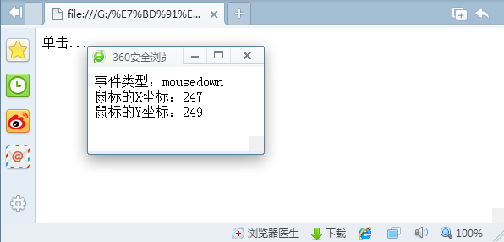
}

2.根据网页中要求完成代码。一、将网页的标题变为“DOM学习”； 二、将网页的背景颜色变为红色 三、将按钮上的文字变为“点我一下”,文本框初始值为“请输入”四、当鼠标移动到“DOM”上时，DOM字体变为30pt，鼠标离开时，恢复原来的12pt大小；五、当点击文本框时，文本框的值重置为空，点击按钮时，弹出提示框显示文本框中的内容。请根据代码提示完成作业。

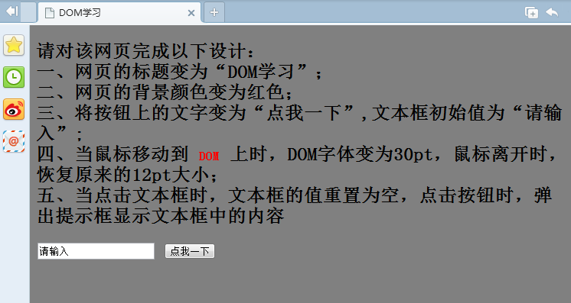
三、综合作业
1、利用JavaScript完成一个计算器。要求实现加减乘除，求平方根、求倒数、求余数，能够变换正负符号，可以回退，能够进行小数运算，有一定的容错能力。界面设计可以参考Windows自带的计算器。
提示：输入和数字键盘和通过表单中的文本对象和按钮对象来实现，可通过表格来进行布局；
作业在4月29号之前发送到邮箱：web_design2013@163.com，邮件主题格式：网页设计-班级-姓名-学号-第几次作业

